APLIKASI KAGARI

Disusun Untuk Penilaian Sumatif Akhir Semester Genap



AKMAL RIDHO MAULANA (258707)
X PPLG 1

PENGEMBANGAN PERANGKAT LUNAK DAN GIM
SMK NEGERI 1 KANDEMAN
2026

LEMBAR PERSETUJUAN
LAPORAN PROYEK TUGAS AKHIR
PENILAIAN SUMATIF AKHIR SEMESTER GENAP
TAHUN PELAJARAN 2025/2026
“APLIKASI KAGERI (KALKULATOR GIM DAN PROFIL DIRI)”
Disusun Oleh :
Nama : Akmal Ridho Maulana
NIS : 258707
Kelas : X PPLG 1
Laporan ini telah diperiksa, disetujui, dan disahkan pada:
Hari/Tanggal : Senin, 4 Mei 2026
Tempat : SMK Negeri 1 Kandeman
Guru Mata Pelajaran
(..........................)

KATA PENGANTAR

Puji syukur Saya panjatkan ke hadirat Allah SWT atas segala rahmat dan hidayah-Nya, sehingga Saya dapat menyelesaikan laporan Proyek Tugas Akhir yang berjudul “Aplikasi Kageri (Kalkulator, Gim, dan Profil Diri) Berbasis Web” dengan baik dan tepat waktu.
Laporan ini disusun sebagai salah satu bentuk pertanggungjawaban atas pelaksanaan proyek yang telah saya kerjakan sebagai syarat penilaian Sumatif Akhir Semester Genap tahun pelajaran 2025/2026 di SMK Negeri 1 Kandeman, sekaligus sebagai sarana untuk menambah wawasan dan pengalaman dalam mengembangkan aplikasi berbasis web.
Saya menyadari bahwa dalam penyusunan laporan ini tidak terlepas dari bantuan, bimbingan, dan dukungan dari berbagai pihak. Oleh karena itu, saya mengucapkan terima kasih kepada:
- Bapak/Ibu guru pembimbing yang telah memberikan arahan dan bimbingan selama proses pengerjaan proyek.
- Orang tua serta teman-teman yang telah memberikan dukungan moral maupun materiil.
- Semua pihak yang telah membantu, baik secara langsung maupun tidak langsung.
Saya menyadari masih banyak kekurangan dalam laporan ini. Oleh karena itu, kritik dan saran yang membangun sangat diharapkan demi perbaikan di masa yang akan datang. Semoga laporan ini dapat memberikan manfaat bagi pembaca.
Batang, 4 Mei 2026
Akmal Ridho Maulana

DAFTAR ISI

LEMBAR PERSETUJUAN 2
KATA PENGANTAR 3
DAFTAR ISI 4
BAB I
PENDAHULUAN 5
A. Latar Belakang Masalah 5
B. Rumusan Masalah 5
C. Batasan Masalah 6
D. Tujuan Pembuatan 6
BAB II
LANDASAN TEORI 7
A. Pengertian HTML, CSS dan JavaScript 7
B. Pengertian Website 7
C. Manajemen Keuangan Berlangganan 7
BAB III
DESAIN DAN PERANCANGAN APLIKASI 8
A. Desain Tampilan Aplikasi 8
B. Alat dan Bahan yang Digunakan 8
BAB IV
IMPLEMENTASI DAN ANALISA 9
A. Koding Aplikasi 9
1. Halaman Menu 9
2. Halaman Profile 18
3. Halaman Kalkulator 33
4. Halaman Gem Klik 50
5. Halaman Gem Tic-Tac-Toe 55
6. Halaman Gem Lari 70
B. Tampilan Aplikasi 91
1. Halaman Menu 91
2. Halaman Profile 92
3. Halaman Kalkulator 92
4. Halaman Gem Klik 93
5. Halaman Gem Tic-Tac-Toe 93
6. Halaman Gem Lari 94
C. Deskripsi Tampilan dan Cara Penggunaan 94
BAB V
PENUTUP 96
A. Simpulan 96
B. Saran 96
LAMPIRAN 97
A. Lembar Bimbingan 97

BAB I
PENDAHULUAN

Latar Belakang Masalah
Di era digital saat ini, banyak pengguna aplikasi memanfaatkan berbagai layanan berbasis langganan seperti platform hiburan, desain, dan alat produktivitas. Namun, seringkali pengguna tidak menyadari total akumulasi pengeluaran mereka setiap bulan karena biaya yang tersebar di berbagai layanan berbeda. Selain itu, banyak aplikasi digital bersifat pasif dan kurang memberikan pengalaman interaktif bagi penggunanya.
Berdasarkan permasalahan tersebut, proyek "KAGERI" dikembangkan sebagai solusi digital berupa aplikasi berbasis web untuk mengelola keuangan sekaligus memberikan hiburan interaktif secara efektif dan efisien.

Rumusan Masalah
Berdasarkan latar belakang yang telah diuraikan, maka rumusan masalah dalam proyek ini adalah sebagai berikut:
- Bagaimana membangun sistem kalkulator berbasis web untuk menghitung pengeluaran langganan secara efektif?
- Bagaimana mengintegrasikan fitur hiburan sederhana seperti gim ke dalam satu platform aplikasi?
- Bagaimana membuat aplikasi yang dapat diakses secara responsif di berbagai perangkat?

Batasan Masalah
Agar pembahasan dalam laporan ini lebih terarah dan tidak meluas, maka saya memberikan batasan masalah sebagai berikut:
- Aplikasi dikembangkan menggunakan teknologi web standar (HTML, CSS, dan JavaScript) dan dijalankan melalui browser.
- Fungsi utama difokuskan pada perhitungan biaya langganan bulanan dan tahunan.
- Fitur gim terbatas pada "Gem Klik", "Tic-Tac-Toe",dan “Gem Lari”.

Tujuan Pembuatan
Adapun tujuan dari pembuatan proyek ini adalah sebagai berikut:
- Membantu pengguna dalam memantau dan mengontrol keuangan pribadi terkait layanan langganan secara cepat dan mudah.
- Memberikan pengalaman digital yang menarik dan interaktif bagi pengguna.
- Menghasilkan portofolio proyek pengembangan perangkat lunak serta menerapkan ilmu yang telah dipelajari selama proses pembelajaran dalam bentuk proyek nyata.

BAB II
LANDASAN TEORI

Pengertian HTML, CSS dan JavaScript
HTML (HyperText Markup Language) adalah bahasa markah standar yang digunakan untuk membangun kerangka dan menyusun konten utama dari sebuah halaman web. HTML berfungsi untuk menentukan elemen-elemen pada halaman web.
CSS (Cascading Style Sheets) digunakan untuk mengatur gaya visual, seperti tata letak, warna, dan jenis huruf (font), sehingga tampilan halaman web menjadi lebih estetis, rapi, responsif, dan menarik bagi pengguna.
JavaScript (JS) adalah bahasa pemrograman yang berfungsi untuk menambahkan interaktivitas dan perilaku dinamis pada halaman web. Penggunaan JavaScript memungkinkan situs web untuk tidak hanya menampilkan informasi secara statis, tetapi juga merespons tindakan pengguna secara langsung. Dalam proyek ini, JavaScript digunakan untuk memproses logika perhitungan kalkulator dan sistem gim.

Pengertian Website
Website adalah sekumpulan halaman web yang saling terhubung dan dapat diakses melalui internet menggunakan peramban (browser). Website dapat bersifat statis maupun dinamis. Dalam proyek ini, website digunakan sebagai platform utama aplikasi KAGERI untuk memudahkan akses pengguna.

Manajemen Keuangan Berlangganan
Manajemen keuangan adalah proses perencanaan dan pengelolaan penggunaan dana. Dalam konteks aplikasi ini, manajemen difokuskan pada pemantauan biaya langganan digital secara real-time agar pengguna dapat mengambil keputusan finansial yang lebih bijak dan menyadari total akumulasi pengeluaran mereka setiap bulan.

BAB III
DESAIN DAN PERANCANGAN APLIKASI

Desain Tampilan Aplikasi
Aplikasi KAGERI mengusung tema visual modern dengan palet warna dominan hitam dan merah gelap (gradient). Desain dirancang dengan mempertimbangkan kemudahan penggunaan (user friendly) dan responsivitas yang baik pada berbagai perangkat. Struktur navigasi dibuat sederhana melalui menu utama yang menghubungkan pengguna ke tiga bagian utama:
Profil: Berisi informasi pengembang.
Kalkulator: Halaman form input untuk menghitung total langganan bulanan dan tahunan.
Gim: Halaman hiburan interaktif (Gem Klik,Tic-Tac-Toe,dan Gem Lari).

Alat dan Bahan yang Digunakan
Dalam pembuatan Aplikasi KAGERI, diperlukan beberapa alat dan bahan yang mendukung proses pengembangan:
Alat yang Digunakan (Hardware & Software):
- Laptop / Komputer dengan RAM yang memadai
- Visual Studio Code (Teks Editor)
- Browser (Google Chrome, Firefox)
- Canva (untuk desain antarmuka dan mockup)
- GitHub (untuk penyimpanan kode)
- ChetGpt (Asisten Perencanaan)
- Gemini (Asisten Kode Dan Penyusunan Laporan)
- Docs (membuat Laporan)
- Drive (untuk penyimpanan File-File Yang Dibutuhkan)

Bahan yang Digunakan:
- HTML, CSS, JavaScript (Bahasa Pemrograman Utama)
- Chart.js (Library untuk grafik visual kalkulator)
- Font Awesome (Library untuk ikon)

BAB IV
IMPLEMENTASI DAN ANALISA

Koding Aplikasi
Kode program dipisahkan berdasarkan fungsi struktural, desain, dan logika dinamis.

Halaman Menu

<!DOCTYPE html>
<html lang="en">
<head>
<meta charset="UTF-8">
<meta name="viewport" content="width=device-width, initial-scale=1.0">
<link rel="stylesheet" href="https://cdnjs.cloudflare.com/ajax/libs/font-awesome/7.0.1/css/all.min.css" integrity="sha512-2SwdPD6INVrV/lHTZbO2nodKhrnDdJK9/kg2XD1r9uGqPo1cUbujc+IYdlYdEErWNu69gVcYgdxlmVmzTWnetw==" crossorigin="anonymous" referrerpolicy="no-referrer" />
<title>Menu Utama</title>
<style>
* {
margin: 0;
padding: 0;
box-sizing: border-box;
font-family: Arial, Helvetica, sans-serif;
}

body {
background:
linear-gradient(135deg, #000000 0%, #1a0000 50%, #000000 100%);
background-size: 90% 90%;
min-height: 100vh;
display: flex;
justify-content: center;
align-items: center;
color: white;
animation: gradientBG 6s ease infinite;
}

@keyframes gradientBG {
0% {
background-position: 0% 0%;
}
50% {
background-position: 100% 50%;
}
100% {
background-position: 0% 0%;
}
}

.judul {
font-size: clamp(3rem, 10vw, 6rem);
font-weight: bold;
text-align: center;
line-height: 1.2;
margin-bottom: 10px;

/* animasi */
background: linear-gradient(
45deg,
#0a0a0a, #ff0000, #8b0000, #b3b3b3,
#b3b3b3, #8b0000, #ff0000, #0a0a0a, #ff0000
);
background-size: 200% auto;
-webkit-background-clip: text;
background-clip: text;
color: transparent;
-webkit-text-fill-color: transparent;
animation: backgroundAnimation 8s infinite linear;
}

@keyframes backgroundAnimation {
0% {
background-position: 0% 50%;
}
50% {
background-position: 100% 50%;
}
100% {
background-position: 0% 50%;
}
}

.container {
text-align: center;
width: 90%;
max-width: 800px;
}

header {
margin-top: 0.5rem;
}

header h1 {
font-size: 3rem;
font-weight: 600;
margin-bottom: 20px;
letter-spacing: 2px;
text-transform: uppercase;
}

header p {
font-size: 1rem;
margin-bottom: 40px;
color: #ccc;
}

header p span {
color: #ff3131;
font-weight: bold;
}

/* pengaturan menu */
.menu {
display: grid;
grid-template-columns: repeat(2, 1fr);
gap: 40px;
}

.kartu {
background: rgba(255, 255, 255, 0.05);
border: 2px solid #ff3131;
border-radius: 15px;
padding: 30px;
text-decoration: none;
color: white;
box-shadow: 0.5rem 0.5rem 0.5rem #a51010;
display: flex;
flex-direction: column;
align-items: center;
transition: all 0.3s ease;
}

.kartu span {
font-size: 1.2rem;
font-weight: 500;
}

.kartu:hover {
background: #ff3131;
box-shadow: none;
transform: translateY(-10px);
}

.kartu:hover .ikon {
color: rgb(255, 255, 255);
transform: scale(1.1);
}

.ikon {
font-size: 3rem;
margin-bottom: 15px;
color: #ff3131;
transition: transform 0.3s ease;
}

/* refonsif di hp */
@media (max-width: 600px) {
body {
padding: 30px;
}

.container {
width: 100%;
}

header p {
font-size: 0.9rem;
margin-bottom: 30px;
}

.menu {
grid-template-columns: 1fr;
gap: 30px;
margin-bottom: 30px;
}

.kartu {
padding: 20px;
}

.ikon {
font-size: 2.5rem;
}
}
</style>
</head>
<body>
<div class="container">
<header>
<h1 class="judul">Menu Utama</h1>
<p>Selamat datang kawan di web buatan <span>Akmal</span>. Selamat mencoba ya!</p>
</header>

<div class="menu">
<a href="Profile.html" class="kartu">
<div class="ikon">
<i class="fa-solid fa-person-military-rifle"></i>
</div>
<span>Profil Akmal</span>
</a>

<a href="kalkulator.html" class="kartu">
<div class="ikon">
<i class="fas fa-calculator"></i>
</div>
<span>Kalkulator</span>
</a>

<a href="klik.html" class="kartu">
<div class="ikon">
<i class="fa-solid fa-hand-pointer"></i>
</div>
<span>Gem Klik</span>
</a>

<a href="gem.html" class="kartu">
<div class="ikon">
<i class="fas fa-gamepad"></i>
</div>
<span>Tic-Tac-Toe</span>
</a>
</div>
</div>
</body>
</html>

Halaman Profile

<!DOCTYPE html>
<html lang="en">
<head>
<meta charset="UTF-8">
<meta name="viewport" content="width=device-width, initial-scale=1.0">
<title>Profile Akmal</title>
<link rel="stylesheet" href="https://cdnjs.cloudflare.com/ajax/libs/font-awesome/7.0.1/css/all.min.css" integrity="sha512-2SwdPD6INVrV/lHTZbO2nodKhrnDdJK9/kg2XD1r9uGqPo1cUbujc+IYdlYdEErWNu69gVcYgdxlmVmzTWnetw==" crossorigin="anonymous" referrerpolicy="no-referrer" />
<style>
* {
margin: 0;
padding: 0;
box-sizing: border-box;
font-family: Arial, Helvetica, sans-serif;
}

body {
background:
linear-gradient(135deg, #000000 0%, #1a0000 50%, #000000 100%);
background-size: 90% 90%;
min-height: 100vh;
display: flex;
justify-content: center;
align-items: center;
color: white;
padding: 20px;
animation: gradientBG 6s ease infinite;
}

@keyframes gradientBG {
0% {
background-position: 0% 0%;
}
50% {
background-position: 100% 50%;
}
100% {
background-position: 0% 0%;
}
}

.profile-container {
width: 700%;
max-width: 900px;
background: rgba(255, 255, 255, 0.03);
border: 1px solid rgba(255, 0, 0, 0.3);
border-radius: 20px;
padding: 30px;
backdrop-filter: blur(10px);
text-align: center;
position: relative;
animation: fadeIn 1s ease-out;
}

/* Animasi Muncul */
@keyframes fadeIn {
from { opacity: 0; transform: translateY(20px); }
to { opacity: 1; transform: translateY(0); }
}

.back-btn {
position: absolute;
top: 15px;
left: 20px;
color: #ff3131;
text-decoration: none;
font-size: 0.9rem;
transition: 0.3s;
}

.back-btn:hover {
color: white;
}

/* Foto */
.profile-header {
display: flex;
align-items: start;
justify-content: start;
gap: 20px;
margin-top: 15px;
margin-bottom: 20px;
cursor: pointer;
}

.avatar-wrapper {
width: 200px;
height: 200px;
border-radius: 50%;
padding: 5px;
background: linear-gradient(45deg, #ff3131, #8b0000);
box-shadow: 0 0 15px rgba(255, 49, 49, 0.5);
}

.profile-img {
width: 100%;
height: 100%;
border-radius: 50%;
object-fit: cover;
border: 3px solid #000;
}

.name-tag h1 {
margin-top: 35px;
font-size: 3rem;
letter-spacing: 1px;
}

.name-tag p {
margin-top: 5px;
text-align: left;
font-size: 2rem;
color: #ff3131;
font-weight: bold;
}

/* skil di plajari */
.skills-container {
display: flex;
justify-content: center;
gap: 100px;
margin-top: 25px;
margin-bottom: 25px;
}

.skill-badge {
width: 150px;
height: 50px;
background: #ff3131;
color: white;
padding: 20px 20px;
border-radius: 5px;
font-size: 1rem;
box-shadow: 0 4px 10px rgba(255, 49, 49, 0.3);
transition: 0.3s;
}

.skill-badge:hover {
transform: scale(1.1);
background: white;
color: #ff3131;
}

/* deskripsi singkat */
.about-card {
background: rgba(255, 0, 0, 0.1);
border: 1px dashed #ff3131;
padding: 20px;
border-radius: 15px;
margin-bottom: 25px;
line-height: 1.6;
font-size: 0.95rem;
}

/* sosial media */
.social-footer {
display: flex;
justify-content: center;
gap: 70px;
}

.social-icon {
font-size: 3rem;
color: white;
transition: 0.3s;
}

.social-icon:hover {
color: #ff3131;
transform: translateY(-5px);
}

/* Full Screen */
.modal {
display: none;
position: fixed;
z-index: 999;
top: 0;
left: 0;
width: 100%;
height: 100%;
background-color: rgba(0, 0, 0, 0.9);
justify-content: center;
align-items: center;
}

.modal-content {
max-width: 80%;
max-height: 80%;
border-radius: 10px;
border: 3px solid #ff3131;
box-shadow: 0 0 30px rgba(255, 49, 49, 0.5);
animation: zoomIn 0.3s ease;
}

@keyframes zoomIn {
from { transform: scale(0); }
to { transform: scale(1); }
}

/* keluar */
.close-btn {
position: absolute;
top: 30px;
right: 50px;
color: white;
font-size: 50px;
font-weight: bold;
cursor: pointer;
transition: 0.3s;
}

/* Animasi keluar */
@keyframes zoomOut {
from { transform: scale(1); opacity: 1; }
to { transform: scale(0); opacity: 0; }
}

.keluar {
animation: zoomOut 0.3s ease forwards;
}

.close-btn:hover { color: #ff3131; }

/* --- reponship hp*/
@media (max-width: 600px) {
.profile-container {
width: 95%;
padding: 20px 15px;
}

.profile-header {
flex-direction: column;
align-items: center;
text-align: center;
gap: 10px;
}

.avatar-wrapper {
width: 150px;
height: 150px;
}

.name-tag h1 {
font-size: 1.8rem;
margin-top: 10px;
}

.name-tag p {
font-size: 1.2rem;
text-align: center;
}

.skills-container {
gap: 10px;
flex-wrap: wrap;
}

.skill-badge {
width: calc(33% - 10px);
padding: 10px 5px;
font-size: 0.8rem;
height: auto;
}

.social-footer {
gap: 30px;
}

.social-icon {
font-size: 2rem;
}

.close-btn {
right: 20px;
top: 20px;
font-size: 40px;
}
}
</style>
</head>
<body>
<div class="profile-container">
<a href="menu.html" class="back-btn"><i class="fas fa-arrow-left"></i> Kembali</a>

<header class="profile-header">
<div class="avatar-wrapper">
<img src="Gambar/foto.jpg" alt="Foto Profil" class="profile-img">
</div>
<div class="name-tag">
<h1>AKMAL RIDHO MAULANA</h1>
<p>SMK NEGERI 1 KANDEMAN</p>
</div>
</header>

<div class="skills-container">
<div class="skill-badge">HTML</div>
<div class="skill-badge">CSS</div>
<div class="skill-badge">JS</div>
<div class="skill-badge">C#</div>
</div>

<div class="about-card">
<p>Halo semuannya saya Akmal Ridho Maulana saya Seorang Siswa SMK Negeri 1 Kademan Aplilikasi ini saya buat sebagai tugas projek akhir
Semester 2 ini dan semoga aplikasi yang saya buat ini dapat membantu ya
</p>
</div>

<div class="social-footer">
<a href="https://www.instagram.com/akmal.ridho.maulana?igsh=M2k1bDV2NXBzdDRi" class="social-icon"><i class="fab fa-instagram"></i></a>
<a href="https://www.tiktok.com/@fypaabangku?is_from_webapp=1&sender_device=pc" class="social-icon"><i class="fab fa-tiktok"></i></a>
<a href="https://youtube.com/@sepulangkerja?si=ZnErFRgayortJXPc" class="social-icon"><i class="fab fa-youtube"></i></a>
</div>
</div>

<div id="imageModal" class="modal">
<span class="close-btn">&times;</span>
<img class="modal-content" id="fullImage">
</div>

<script>
// 1. Ambil elemen-elemen yang dibutuhkan
const modal = document.getElementById("imageModal");
const img = document.querySelector(".profile-img");
const modalImg = document.getElementById("fullImage");
const closeBtn = document.querySelector(".close-btn");

// 2. Fungsi saat foto profil diklik
img.onclick = function() {
modal.style.display = "flex"; // Munculkan modal
modalImg.src = this.src; // Ambil gambar
}

// 3. tombol menutup
closeBtn.onclick = function() {
modal.style.display = "none";
}

// 4. Klik di mana saja di area gelap untuk menutup
window.onclick = function(event) {
if (event.target == modal) {
modal.style.display = "none";
}
}

// efek Zoom Out
function tutupModal() {
// 1. class animasi keluar ke gambar
modalImg.classList.add("keluar");

// 2. 0.3 detik hapus dari layar
setTimeout(function() {
modal.style.display = "none";
// 3. Hapus class
modalImg.classList.remove("keluar");
}, 300);
}

// tutup tombol X
closeBtn.onclick = tutupModal;

// tutup ke area gelap
window.onclick = function(event) {
if (event.target == modal) {
tutupModal();
}
}
</script>

</body>
</html>

Halaman Kalkulator

<!DOCTYPE html>
<html lang="en">
<head>
<meta charset="UTF-8">
<meta name="viewport" content="width=device-width, initial-scale=1.0">
<title>Kalkulator</title>
<script src="https://cdn.jsdelivr.net/npm/chart.js@4.5.1/dist/chart.umd.min.js"></script>
<link rel="stylesheet" href="https://cdnjs.cloudflare.com/ajax/libs/font-awesome/7.0.1/css/all.min.css" integrity="sha512-2SwdPD6INVrV/lHTZbO2nodKhrnDdJK9/kg2XD1r9uGqPo1cUbujc+IYdlYdEErWNu69gVcYgdxlmVmzTWnetw==" crossorigin="anonymous" referrerpolicy="no-referrer" />
<style>
* {
margin: 0; padding: 0;
box-sizing: border-box;
font-family: 'Poppins', sans-serif;
}

body {
background:
linear-gradient(135deg, #000000 0%, #1a0000 50%, #000000 100%);
background-size: 90% 90%;
min-height: 100vh;
color: white;
animation: gradientBG 6s ease infinite;
padding: 40px 20px;
overflow-y: auto;
}

@keyframes gradientBG {
0% {
background-position: 0% 0%;
}
50% {
background-position: 100% 50%;
}
100% {
background-position: 0% 0%;
}
}

.back-btn {
position: absolute;
top: 20px; left: 20px;
color: #ff3131;
text-decoration: none;
font-weight: bold;
transition: 0.3s;
}
.back-btn:hover {
color: white;
}

.main-container {
max-width: 1000px;
margin: 0 auto;
}
.title {
text-align: center;
margin-bottom: 30px;
letter-spacing: 2px;
text-transform: uppercase;
}

.grid-layout {
display: grid;
grid-template-columns: 1fr 1fr;
gap: 30px;
}

.card {
background: rgba(255, 255, 255, 0.05);
border: 1px solid rgba(255, 0, 0, 0.3);
border-radius: 20px;
padding: 25px;
backdrop-filter: blur(10px);
text-align: center;
}

.input-group {
margin-bottom: 15px;
text-align: left;
}
label { display: block;
margin-bottom: 5px;
font-size: 0.9rem;
color: #ccc;
}

input {
width: 100%;
padding: 12px;
border-radius: 10px;
border: none;
background: #1a1a1a; color: white; outline: none;
}

.add-btn {
width: 100%;
padding: 12px;
background: #00c853;
color: white;
border: none;
border-radius: 10px;
font-weight: bold;
cursor: pointer;
transition: 0.3s;
margin-top: 10px;
}
.add-btn:hover {
background: #00a042;
transform: translateY(-2px);
}

.list-wrapper {
margin-top: 25px;
text-align: left;
}
ul {
list-style: none;
margin-top: 10px;
max-height: 250px;
overflow-y: auto;
}

li {
background: rgba(255, 49, 49, 0.2);
padding: 10px 15px;
border-radius: 8px;
margin-bottom: 8px;
display: flex;
justify-content: space-between;
border-left: 4px solid #ff3131;
cursor: pointer; transition: 0.2s;
position: relative;
}
li:hover {
background: rgba(255, 49, 49, 0.4);
transform: scale(1.02);
}
li:hover::after {
content: 'Klik untuk hapus';
position: absolute;
right: 10px;
top: -15px;
font-size: 10px;
background: #ff3131;
padding: 2px 5px;
border-radius: 4px;
}

.chart-container {
height: 300px;
position: relative;
display: flex;
justify-content: center;
align-items: center;
}
#emptyMsg {
position: absolute;
color: #666;
font-style: italic;
}

.total-section {
display: grid;
grid-template-columns: 1fr 1fr;
gap: 15px;
margin-top: 20px;
}
.total-box {
background: #00c853;
padding: 15px;
border-radius: 12px;
}
.total-box span { font-size: 0.7rem;
text-transform: uppercase;
font-weight: bold;
}

/* reponsif hp */
@media (max-width: 600px) {
body {
padding: 30px;
}

.title {
font-size: 1.5rem;
margin-top: 30px;
margin-bottom: 30px;
}

.grid-layout {
grid-template-columns: 1fr;
gap: 20px;
}

.card {
padding: 15px;
}

.chart-container {
height: 250px;
}

.total-section {
grid-template-columns: 1fr;
gap: 10px;
}

.total-box {
padding: 12px;
}

.total-box h2 {
font-size: 1.3rem;
}

li {
font-size: 0.9rem;
}
}
</style>
</head>
<body>
<a href="menu.html" class="back-btn"><i class="fas fa-arrow-left"></i> Kembali</a>

<div class="main-container">
<h1 class="title">Kalkulator Langganan</h1>

<div class="grid-layout">
<div class="card card-input">
<div class="input-group">
<label>Nama Langganan</label>
<input type="text" id="namaInput" placeholder="Contoh: Netflix">
</div>
<div class="input-group">
<label>Harga Bulanan (Rp)</label>
<input type="number" id="hargaInput" placeholder="Contoh: 54000">
</div>
<button onclick="tambahData()" class="add-btn">Tambahkan</button>

<div class="list-wrapper">
<h3>Daftar Langganan</h3>
<ul id="daftarList"></ul>
</div>
</div>

<div class="card card-chart">
<div class="chart-container">
<canvas id="myChart"></canvas>
<div id="emptyMsg">Belum ada data</div>
</div>

<div class="total-section">
<div class="total-box">
<span>Total Bulanan</span>
<h2 id="totalBulanan">Rp.0</h2>
</div>
<div class="total-box">
<span>Total Tahunan</span>
<h2 id="totalTahunan">Rp.0</h2>
</div>
</div>
</div>
</div>
</div>

<script>
let dataLangganan = [];
let chart = null;

function tambahData() {
const namaEl = document.getElementById('namaInput');
const hargaEl = document.getElementById('hargaInput');

const nama = namaEl.value.trim();
const harga = parseInt(hargaEl.value);

if (nama !== "" && !isNaN(harga)) {
// Tambahkan status 'aktif' secara default
dataLangganan.push({ nama, harga, aktif: true });
namaEl.value = '';
hargaEl.value = '';
updateTampilan();
} else {
alert("Mohon isi Nama dan Harga dengan benar!");
}
}

function hapusData(index) {
dataLangganan.splice(index, 1);
updateTampilan();
}

function updateTampilan() {
const list = document.getElementById('daftarList');
const emptyMsg = document.getElementById('emptyMsg');

list.innerHTML = '';
dataLangganan.forEach((item, index) => {
const li = document.createElement('li');
li.setAttribute('onclick', `hapusData(${index})`);
li.innerHTML = `
<span>${index + 1}. ${item.nama}</span>
<span>Rp.${item.harga.toLocaleString('id-ID')}</span>
`;
list.appendChild(li);
});

emptyMsg.style.display = dataLangganan.length > 0 ? 'none' : 'block';
updateChart();
}

function updateChart() {
const canvas = document.getElementById('myChart');
const ctx = canvas.getContext('2d');

if (chart) { chart.destroy(); }
if (dataLangganan.length === 0) {
document.getElementById('totalBulanan').innerText = `Rp.0`;
document.getElementById('totalTahunan').innerText = `Rp.0`;
return;
}

const labels = dataLangganan.map(d => d.nama);
const values = dataLangganan.map(d => d.harga);

chart = new Chart(ctx, {
type: 'doughnut',
data: {
labels: labels,
datasets: [{
data: values,
backgroundColor: ['#ff3131', '#448aff', '#ffeb3b', '#e91e63', '#00e676', '#9c27b0', '#ff9800'],
borderWidth: 1,
borderColor: '#000'
}]
},
options: {
responsive: true,
maintainAspectRatio: false,
plugins: {
legend: {
position: 'bottom',
labels: { color: 'white', font: { size: 11 } },
onClick: function(e, legendItem, legend) {
const index = legendItem.index;
const ci = legend.chart;

// 1. Toggle visual di chart
ci.toggleDataVisibility(index);
ci.update();

// 2. TANDAI DI DATA
// Kalau visible di chart, berarti 'aktif' di data kita
dataLangganan[index].aktif = ci.getDataVisibility(index);

// 3. Hitung ulang pakai data kita sendiri
hitungUlangDariData();
}
}
}
}
});

// Hitung total awal
hitungUlangDariData();
}

function hitungUlangDariData() {
let totalBaru = 0;

dataLangganan.forEach((item) => {
// Hanya hitung yang statusnya 'aktif' (nggak dicoret)
if (item.aktif === true) {
totalBaru += item.harga;
}
});

document.getElementById('totalBulanan').innerText = `Rp.${totalBaru.toLocaleString('id-ID')}`;
document.getElementById('totalTahunan').innerText = `Rp.${(totalBaru * 12).toLocaleString('id-ID')}`;

// Efek kedip
const box = document.getElementById('totalBulanan');
box.style.opacity = '0.5';
setTimeout(() => { box.style.opacity = '1'; }, 100);
}
</script>
</body>
</html>

Halaman Gem Klik

<!DOCTYPE html>
<html lang="en">
<head>
<meta charset="UTF-8">
<meta name="viewport" content="width=device-width, initial-scale=1.0">
<title>Gem Klik</title>
<link rel="stylesheet" href="https://cdnjs.cloudflare.com/ajax/libs/font-awesome/7.0.1/css/all.min.css" integrity="sha512-2SwdPD6INVrV/lHTZbO2nodKhrnDdJK9/kg2XD1r9uGqPo1cUbujc+IYdlYdEErWNu69gVcYgdxlmVmzTWnetw==" crossorigin="anonymous" referrerpolicy="no-referrer" />
<style>
* {
margin: 0;
padding: 0;
box-sizing: border-box;
font-family: 'Segoe UI', Tahoma, Geneva, Verdana, sans-serif;
}

body {
background: radial-gradient(circle at center, #2c0000 0%, #000000 100%);
height: 100vh;
overflow: hidden;
color: white;
position: relative;
touch-action: manipulation; /* Biar di HP gak nge-zoom pas di klik cepet */
}

.back-btn {
position: absolute;
top: 20px;
left: 20px;
color: #ff3131;
text-decoration: none;
z-index: 100;
font-weight: bold;
transition: 0.3s;
}

.back-btn:hover { color: white; }

.instruction {
position: absolute;
top: 50%;
left: 50%;
transform: translate(-50%, -50%);
text-align: center;
pointer-events: none;
opacity: 0.4;
width: 90%;
}

.instruction h2 { font-size: clamp(1.5rem, 5vw, 3rem); }

#click-area {
width: 100%;
height: 100%;
cursor: crosshair;
}

.spawn-icon {
position: absolute;
font-size: clamp(30px, 8vw, 50px);
color: #ff3131;
pointer-events: none;
user-select: none;
animation: popIn 0.3s cubic-bezier(0.175, 0.885, 0.32, 1.275) forwards;
filter: drop-shadow(0 0 10px rgba(255, 0, 0, 0.8));
}

@keyframes popIn {
0% { transform: scale(0) rotate(-30deg); opacity: 0; }
100% { transform: scale(1) rotate(0deg); opacity: 1; }
}

.fade-out {
animation: fadeAway 1s ease forwards;
}

@keyframes fadeAway {
to { transform: scale(0.2) translateY(-20px); opacity: 0; }
}
</style>
</head>
<body>
<a href="menu.html" class="back-btn"><i class="fas fa-arrow-left"></i> Kembali</a>

<div class="instruction">
<h2>Klik di mana saja!</h2>
<p>Ikon akan muncul dan menghilang dalam 5 detik.</p>
</div>

<div id="click-area"></div>
<script>
const clickArea = document.getElementById('click-area');
const icons = ['fa-fire', 'fa-gem', 'fa-bolt', 'fa-star']; // ikon

clickArea.addEventListener('click', (e) => {
const icon = document.createElement('i');
const randomIcon = icons[Math.floor(Math.random() * icons.length)];
icon.classList.add('fas', randomIcon, 'spawn-icon');

// posisi agar pas di tengah kursor dan ukuran ikon
const x = e.clientX - 20;
const y = e.clientY - 20;

icon.style.left = x + 'px';
icon.style.top = y + 'px';

clickArea.appendChild(icon);

// Menghilang setelah 5 detik
setTimeout(() => {
icon.classList.add('fade-out');
setTimeout(() => {
icon.remove();
}, 1000);
}, 5000);
});
</script>
</body>
</html>

Halaman Gem Tic-Tac-Toe

<!DOCTYPE html>
<html lang="en">
<head>
<meta charset="UTF-8">
<meta name="viewport" content="width=device-width, initial-scale=1.0">
<title>Tic-Tac-Toe</title>
<link rel="stylesheet" href="https://cdnjs.cloudflare.com/ajax/libs/font-awesome/7.0.1/css/all.min.css" integrity="sha512-2SwdPD6INVrV/lHTZbO2nodKhrnDdJK9/kg2XD1r9uGqPo1cUbujc+IYdlYdEErWNu69gVcYgdxlmVmzTWnetw==" crossorigin="anonymous" referrerpolicy="no-referrer" />
<style>
* {
margin: 0; padding: 0; box-sizing: border-box;
font-family: 'Poppins', sans-serif;
}

body {
background: radial-gradient(circle at center, #2c0000 0%, #000000 100%);
min-height: 100vh;
display: flex;
flex-direction: column;
align-items: center;
justify-content: center;
color: white;
overflow: hidden;
touch-action: manipulation;
}

/* Tombol Keluar */
.back-btn {
position: absolute; top: 20px; left: 20px;
color: #ff3131; text-decoration: none; font-weight: bold;
transition: 0.3s; z-index: 100;
}
.back-btn:hover { color: white; }

#status-text {
font-size: 1.2rem;
margin-bottom: 20px;
height: 30px;
color: #ff3131;
font-weight: bold;
text-align: center;
}

/* Avatar Section */
.players-container {
display: flex;
gap: 30px;
margin-bottom: 25px;
}

.player-card {
text-align: center;
padding: 15px;
border-radius: 15px;
background: rgba(255, 255, 255, 0.03);
border: 2px solid transparent;
transition: 0.4s;
width: 110px;
}

.player-card i {
font-size: 2.5rem;
margin-bottom: 15px;
margin-left: 13px;
display: block;
}

.active {
border-color: #ff3131;
background: rgba(255, 49, 49, 0.15);
transform: scale(1.05);
box-shadow: 0 0 15px rgba(255, 49, 49, 0.3);
}

/* Papan Game */
.game-area {
position: relative;
background: #ff3131;
border-radius: 12px;
overflow: hidden; /
}

.board {
display: grid;
grid-template-columns: repeat(3, 90px);
grid-template-rows: repeat(3, 90px);
gap: 10px;
background: #ff3131;
padding: 10px;
border-radius: 12px;
}

.cell {
background: #0a0a0a;
display: flex;
align-items: center;
justify-content: center;
font-size: 2.5rem;
font-weight: bold;
cursor: pointer;
border-radius: 8px;
transition: 0.2s;
}

.cell:hover { background: #151515; }
.cell.x { color: #ff3131; }
.cell.o { color: white; }

/* Garis Coretan*/
.strike {
position: absolute;
background-color: white;
box-shadow: 0 0 15px #ff3131, 0 0 5px white;
display: none; /* Sembunyi dulu */
z-index: 10;
border-radius: 10px;
transition: all 0.5s ease;
}

/* supaya garis horizontal gak keluar kotak */
.strike-row-1 { display: block; width: 90%; height: 6px; left: 5%; top: 16.5%; }
.strike-row-2 { display: block; width: 90%; height: 6px; left: 5%; top: 49%; }
.strike-row-3 { display: block; width: 90%; height: 6px; left: 5%; top: 81.5%; }

/* kolom biar presisi */
.strike-col-1 { display: block; width: 6px; height: 90%; top: 5%; left: 16.5%; }
.strike-col-2 { display: block; width: 6px; height: 90%; top: 5%; left: 49%; }
.strike-col-3 { display: block; width: 6px; height: 90%; top: 5%; left: 81.5%; }

/* Bagian diagonal biar gak tembus keluar */
.strike-diag-1 { display: block; width: 110%; height: 6px; top: 49%; left: -5%; transform: rotate(45deg); }
.strike-diag-2 { display: block; width: 110%; height: 6px; top: 49%; left: -5%; transform: rotate(-45deg); }

/* Animasi Menang Player */
.winner-anim {
animation: winnerGlow 0.6s infinite alternate;
border-color: gold !important;
}

@keyframes winnerGlow {
from { transform: scale(1.05); box-shadow: 0 0 10px #ff3131; }
to { transform: scale(1.15); box-shadow: 0 0 30px gold; }
}

.reset-btn {
margin-top: 25px;
padding: 12px 30px;
background: transparent;
color: white;
border: 2px solid #ff3131;
border-radius: 8px;
cursor: pointer;
font-weight: bold;
transition: 0.3s;
}
.reset-btn:hover { background: #ff3131; box-shadow: 0 0 15px #ff3131; }

/* reponsif */
@media (max-width: 600px) {
body {
padding: 10px;
justify-content: flex-start;
padding-top: 60px;
}

#status-text {
font-size: 1rem;
margin-bottom: 15px;
}

.players-container {
gap: 15px;
margin-bottom: 20px;
}

.player-card {
width: 90px;
padding: 10px;
}

.player-card i {
font-size: 2rem;
margin-left: 13px;
margin-bottom: 15px;
}

.player-card span {
font-size: 0.8rem;
}

.board {
grid-template-columns: repeat(3, 85px);
grid-template-rows: repeat(3, 85px);
gap: 8px;
padding: 8px;
}

.cell {
font-size: 2rem;
}

.reset-btn {
width: 80%;
padding: 10px;
font-size: 0.9rem;
}

/* Penyesuaian Garis Coret di HP */
.strike-row-1 { top: 16%; }
.strike-row-2 { top: 49%; }
.strike-row-3 { top: 82%; }
}

/* Khusus HP sangat kecil */
@media (max-width: 360px) {
.board {
grid-template-columns: repeat(3, 75px);
grid-template-rows: repeat(3, 75px);
}

.player-card {
width: 80px;
}
}
</style>
</head>
<body>
<a href="menu.html" class="back-btn"><i class="fas fa-arrow-left"></i> kembali</a>

<div id="status-text">PLAYER 1 MULAI (X)</div>

<div class="players-container">
<div class="player-card active" id="p1-card">
<i class="fas fa-user-ninja"></i>
<span>P1 (X)</span>
</div>
<div class="player-card" id="p2-card">
<i class="fas fa-user-astronaut"></i>
<span>P2 (O)</span>
</div>
</div>

<div class="game-area">
<div class="board" id="board">
<div class="cell" data-index="0"></div>
<div class="cell" data-index="1"></div>
<div class="cell" data-index="2"></div>
<div class="cell" data-index="3"></div>
<div class="cell" data-index="4"></div>
<div class="cell" data-index="5"></div>
<div class="cell" data-index="6"></div>
<div class="cell" data-index="7"></div>
<div class="cell" data-index="8"></div>
</div>
<div id="strike" class="strike"></div>
</div>

<button class="reset-btn" onclick="resetGame()">Main Lagi</button>

<script>
const cells = document.querySelectorAll('.cell');
const statusText = document.getElementById('status-text');
const p1Card = document.getElementById('p1-card');
const p2Card = document.getElementById('p2-card');
const strike = document.getElementById('strike');

let currentPlayer = 'X';
let gameState = ["", "", "", "", "", "", "", "", ""];
let gameActive = true;

// Definisi Kemenangan + Class Garis Coretnya
const winningConditions = [
{ combo: [0, 1, 2], strikeClass: 'strike-row-1' },
{ combo: [3, 4, 5], strikeClass: 'strike-row-2' },
{ combo: [6, 7, 8], strikeClass: 'strike-row-3' },
{ combo: [0, 3, 6], strikeClass: 'strike-col-1' },
{ combo: [1, 4, 7], strikeClass: 'strike-col-2' },
{ combo: [2, 5, 8], strikeClass: 'strike-col-3' },
{ combo: [0, 4, 8], strikeClass: 'strike-diag-1' },
{ combo: [2, 4, 6], strikeClass: 'strike-diag-2' }
];

function handleCellClick(e) {
const clickedCell = e.target;
const clickedIndex = parseInt(clickedCell.getAttribute('data-index'));

if (gameState[clickedIndex] !== "" || !gameActive) return;

gameState[clickedIndex] = currentPlayer;
clickedCell.innerText = currentPlayer;
clickedCell.classList.add(currentPlayer.toLowerCase());

checkResult();
}

function checkResult() {
let winData = null;

for (let i = 0; i < winningConditions.length; i++) {
const { combo, strikeClass } = winningConditions[i];
if (gameState[combo[0]] &&
gameState[combo[0]] === gameState[combo[1]] &&
gameState[combo[0]] === gameState[combo[2]]) {
winData = winningConditions[i];
break;
}
}

if (winData) {
statusText.innerText = `LUAR BIASA! PLAYER ${currentPlayer === 'X' ? '1' : '2'} MENANG! 🎉`;
gameActive = false;

// Munculkan garis coret
strike.className = `strike ${winData.strikeClass}`;

// Animasi Avatar
if (currentPlayer === 'X') p1Card.classList.add('winner-anim');
else p2Card.classList.add('winner-anim');
return;
}

if (!gameState.includes("")) {
statusText.innerText = "HASIL SERI! 🤝";
gameActive = false;
return;
}

currentPlayer = currentPlayer === 'X' ? 'O' : 'X';
statusText.innerText = `GILIRAN PLAYER ${currentPlayer === 'X' ? '1' : '2'} (${currentPlayer})`;
updateAvatar();
}

function updateAvatar() {
if (currentPlayer === 'X') {
p1Card.classList.add('active');
p2Card.classList.remove('active');
} else {
p2Card.classList.add('active');
p1Card.classList.remove('active');
}
}

function resetGame() {
currentPlayer = 'X';
gameState = ["", "", "", "", "", "", "", "", ""];
gameActive = true;
statusText.innerText = "PLAYER 1 MULAI (X)";
cells.forEach(cell => {
cell.innerText = "";
cell.classList.remove('x', 'o');
});
strike.className = "strike"; // Sembunyikan garis
p1Card.classList.remove('winner-anim');
p2Card.classList.remove('winner-anim');
updateAvatar();
}

cells.forEach(cell => cell.addEventListener('click', handleCellClick));
</script>
</body>
</html>

Halaman Gem Lari

<!DOCTYPE html>
<html lang="en">
<head>
<meta charset="UTF-8">
<meta name="viewport" content="width=device-width, initial-scale=1.0">
<title>Gem Lari</title>
<link rel="stylesheet" href="https://cdnjs.cloudflare.com/ajax/libs/font-awesome/6.4.0/css/all.min.css">
<style>
* {
margin: 0;
padding: 0;
box-sizing: border-box;
font-family: 'Times New Roman', Times, serif;
}

body {
background: #222;
overflow: hidden;
touch-action: none;
}

#game-container {
position: relative;
width: 100vw;
height: 100vh;
background: linear-gradient(to bottom, #8b0000, #ff4500);
overflow: hidden;
display: flex;
justify-content: center;
align-items: center;
}

/* UI Score & Timer */
#ui {
position: absolute;
top: 30px;
right: 30px;
color: white;
text-align: right;
font-size: 28px;
text-shadow: 2px 2px 4px #000;
z-index: 100;
}
#ui span {
color: #ffff00;
font-family: 'Courier New', Courier, monospace;
}

#back-btn {
position: absolute;
top: 20px;
left: 20px;
font-size: 30px;
color: white;
text-decoration: none;
z-index: 100;
border: 3px solid;
padding: 5px;
border-radius: 12px;
}

#floor {
position: absolute;
bottom: 20%; width: 100%;
height: 50px; background: #000;
}

.lava-bg {
position: absolute;
bottom: 0; width: 100%; height: 20%;
background: #ff4500; border-top: 10px solid #ff0000;
box-shadow: 0 -10px 20px rgba(255, 69, 0, 0.5);
}

/* Karakter */
#player {
position: absolute;
bottom: 22%;
left: 50px;
width: 60px;
height: 60px;
display: flex;
justify-content: center;
align-items: center;
font-size: 70px;
color: #33e6ff;
z-index: 10;
}

/* Animasi */
.warmup {
animation: bounce 0.5s infinite;
}
@keyframes bounce {
0%, 100% { transform: translateY(0); }
50% { transform: translateY(-15px); }
}

.running { animation: run-anim 0.35s infinite linear; }
@keyframes run-anim {
0% { transform: rotate(-5deg); }
50% { transform: rotate(5deg) translateY(-5px); }
100% { transform: rotate(-5deg); }
}

/* Class untuk Lompat */
.jumping { animation: jump-anim 0.6s ease-out forwards !important; }
@keyframes jump-anim {
0% { bottom: 20%; }
50% { bottom: 50%; }
100% { bottom: 20%; }
}

.sliding {
height: 40px !important;
transform: translateY(30px);
}

/* Rintangan */
.obstacle {
position: absolute;
background: #ff0000;
border-radius: 50%;
border: 4px solid #000;
box-shadow: 0 0 15px black;
}

/* Overlay Screens */
#game-over {
display: none; /* Akan berubah jadi flex lewat JavaScript */
position: fixed; /* Gunakan fixed agar mengunci seluruh layar HP */
top: 0;
left: 0;
width: 100vw;
height: 100vh;
background: rgba(0,0,0,0.85);
color: white;
flex-direction: column;
justify-content: center;
align-items: center;
text-align: center;
z-index: 9999; /* Pastikan paling depan */
}

#start-msg {
position: absolute;
color: white; font-size: 30px; text-align: center;
background: rgba(0,0,0,0.6); padding: 20px; border-radius: 15px;
}

/* Container Latar Belakang */
#background-elements {
position: absolute;
top: 0; left: 0; width: 100%; height: 100%;
pointer-events: none; /* Biar nggak ngeblock klik */
overflow: hidden;
}

/* Awan Bergerak */
.cloud {
position: absolute;
color: rgba(255, 255, 255, 0.4);
font-size: 50px;
top: 10%;
animation: move-bg linear infinite;
}

/* Bangunan/Cityscape */
#buildings {
position: absolute;
bottom: 20%;
width: 200%; /* Lebih lebar biar bisa looping */
height: 150px;
background-image: linear-gradient(to top, #4a0000 0%, transparent 100%);
clip-path: polygon(0% 100%, 5% 40%, 10% 100%, 15% 20%, 20% 100%, 25% 50%, 30% 100%, 35% 30%, 40% 100%, 45% 60%, 50% 100%, 55% 20%, 60% 100%, 65% 40%, 70% 100%, 75% 10%, 80% 100%, 85% 50%, 90% 100%, 95% 30%, 100% 100%);
opacity: 0.5;
}

.moving-city {
animation: move-bg 15s linear infinite;
}

@keyframes move-bg {
from { transform: translateX(0); }
to { transform: translateX(-50%); }
}

/* Lava Bergejolak */
.lava-bg {
position: absolute;
bottom: 0; width: 100%; height: 20%;
background: #ff4500;
border-top: 10px solid #ff0000;
box-shadow: 0 -10px 30px rgba(255, 69, 0, 0.8);
animation: lava-flow 1.5s ease-in-out infinite;
}

@keyframes lava-flow {
0%, 100% { height: 20%; filter: brightness(1); }
50% { height: 12%; filter: brightness(1.3); }
}

@media (max-width: 600px) {
#player {
font-size: 50px;
width: 40px;
height: 40px;
left: 30px;
}

#ui {
font-size: 18px;
top: 15px;
right: 15px;
}

#start-msg {
font-size: 18px;
width: 80%;
}

#game-over h1 {
font-size: 50px;
}

#game-over h1 {
font-size: 40px !important; /* Ukuran lebih masuk akal untuk HP */
}
#game-over p {
font-size: 18px !important;
}

.obstacle {
width: 35px !important;
height: 35px !important;
}
}
</style>
</head>
<body>

<div id="game-container">
<a href="index.html" id="back-btn">←</a>

<div id="ui">
<div>Skor: <span id="score">000000</span></div>
<div>Skor Tertinggi: <span id="high-score">000000</span></div>
<div>Waktu: <span id="timer">0s</span></div>
</div>

<div id="start-msg">Tekan SPACE / Klik Layar Untuk Mulai</div>

<div id="background-elements">
<i class="fas fa-cloud cloud" style="left: 10%; top: 5%; animation-duration: 40s;"></i>
<i class="fas fa-cloud cloud" style="left: 40%; top: 12%; animation-duration: 35s; font-size: 30px;"></i>
<i class="fas fa-cloud cloud" style="left: 80%; top: 8%; animation-duration: 50s;"></i>

<div id="buildings" class="moving-city"></div>
</div>

<div id="player" class="warmup">
<i class="fas fa-running"></i>
</div>

<div id="floor"></div>
<div class="lava-bg"></div>

<div id="game-over">
<h1 style="font-size: 80px;">GEM OVER</h1>
<p style="font-size: 30px;">Skor Kamu: <span id="final-score">0</span></p>
<p style="margin-top: 20px;">Tekan SPACE untuk Main Lagi</p>
</div>
</div>

<script>
// audio
const JUMP_SOUND = new Audio('musik/lompat.mp3');
const CRASH_SOUND = new Audio('musik/kalah.wav');
const BACKSOUND = new Audio('musik/sound.mp3');

// Pastikan audio siap sebelum diputar (Preload)
BACKSOUND.preload = 'auto';
BACKSOUND.volume = 0.3;
BACKSOUND.loop = true;

JUMP_SOUND.volume = 0.5;
CRASH_SOUND.volume = 0.7;

const player = document.getElementById('player');
const scoreElement = document.getElementById('score');
const highScoreElement = document.getElementById('high-score');
const timerElement = document.getElementById('timer');
const gameContainer = document.getElementById('game-container');
const gameOverScreen = document.getElementById('game-over');
const startMsg = document.getElementById('start-msg');

let isPlaying = false;
let score = 0;
let highScore = localStorage.getItem('highScore') || 0;
let startTime, gameSpeed, gameLoop, timerInterval;
let obstacles = [];

highScoreElement.innerText = highScore.toString().padStart(6, '0');

function startGame() {
if (isPlaying) return;
isPlaying = true;
score = 0;
gameSpeed = 7;
startTime = Date.now();

// --- MATIKAN SUARA GAME OVER SEBELUM MULAI ---
CRASH_SOUND.pause();
CRASH_SOUND.currentTime = 0;

// --- MULAI MUSIK LATAR ---
BACKSOUND.currentTime = 0;
BACKSOUND.play().catch(() => {
console.log("Musik tertahan oleh kebijakan browser.");
});

startMsg.style.display = 'none';
gameOverScreen.style.display = 'none';

player.classList.remove('warmup');
player.classList.add('running');

timerInterval = setInterval(() => {
let seconds = Math.floor((Date.now() - startTime) / 1000);
timerElement.innerText = seconds + "s";
gameSpeed += 0.15;
}, 1000);

gameLoop = setInterval(update, 20);
spawnObstacle();
}

function handleInput(type) {
if (!isPlaying) {
// Paksa browser mengizinkan audio dengan play-pause cepat
BACKSOUND.play().then(() => {
// Jika berhasil play, langsung jalankan game
startGame();
}).catch(() => {
// Jika gagal (karena kebijakan browser), tetap coba start game
startGame();
});
return;
}

if (type === 'up') {
if (!player.classList.contains('jumping') && !player.classList.contains('sliding')) {
JUMP_SOUND.currentTime = 0;
JUMP_SOUND.play().catch(() => {});

player.classList.remove('running');
player.classList.add('jumping');

setTimeout(() => {
player.classList.remove('jumping');
if(isPlaying) player.classList.add('running');
}, 600);
}
} else if (type === 'down') {
if (!player.classList.contains('jumping')) {
player.classList.add('sliding');
player.querySelector('i').className = 'fa-solid fa-person-falling';

setTimeout(() => {
player.classList.remove('sliding');
player.querySelector('i').className = 'fas fa-running';
}, 500);
}
}
}

function update() {
score++;
scoreElement.innerText = score.toString().padStart(6, '0');

// --- BARU: Gerakkan Bangunan (Efek Parallax) ---
const city = document.getElementById('buildings');
if (city) {
// Angka 0.3 artinya bangunan bergerak 30% dari kecepatan rintangan
// Ini menciptakan ilusi kedalaman (bangunan terasa jauh di belakang)
let cityMove = (score * gameSpeed * 0.3) % window.innerWidth;
city.style.transform = `translateX(-${cityMove}px)`;
}

obstacles.forEach((obs, index) => {
let currentLeft = parseFloat(obs.style.left);
obs.style.left = (currentLeft - gameSpeed) + 'px';

if (isCollide(player, obs)) {
endGame();
}

if (currentLeft < -60) {
obs.remove();
obstacles.splice(index, 1);
}
});
}

function spawnObstacle() {
if (!isPlaying) return;

const obs = document.createElement('div');
obs.classList.add('obstacle');

let isAir = Math.random() > 0.5;

// Ukuran rintangan dinamis di hp
let size = window.innerWidth < 600 ? 35 : 50;
obs.style.width = size + 'px';
obs.style.height = size + 'px';

obs.style.left = window.innerWidth + 'px';

// Atur posisi rintangan berdasarkan tinggi layar
if (isAir) {
// Rintangan gantung (harus sleding)
obs.style.bottom = '38%';
} else {
// Rintangan bawah (harus lompat)
obs.style.bottom = '20%';
}

gameContainer.appendChild(obs);
obstacles.push(obs);

// Kecepatan munculnya rintangan
let next = Math.random() * (2000 - gameSpeed * 40) + 800;
setTimeout(spawnObstacle, Math.max(next, 600));
}

function isCollide(a, b) {
let aRect = a.getBoundingClientRect();
let bRect = b.getBoundingClientRect();

// Kita kecilkan hitbox sebanyak 10-15 pixel dari setiap sisi
// supaya lebih akurat secara visual (terutama untuk rintangan bulat)
let paddingWidth = aRect.width * 0.2;
let paddingHeight = aRect.height * 0.2;

return !(
((aRect.top + paddingHeight) > (bRect.bottom - paddingHeight)) ||
((aRect.bottom - paddingHeight) < (bRect.top + paddingHeight)) ||
((aRect.right - paddingWidth) < (bRect.left + paddingWidth)) ||
((aRect.left + paddingWidth) > (bRect.right - paddingWidth))
);
}

function endGame() {
isPlaying = false;
clearInterval(gameLoop);
clearInterval(timerInterval);

// --- MATIKAN MUSIK SAAT KALAH ---
BACKSOUND.pause();
BACKSOUND.currentTime = 0;

CRASH_SOUND.currentTime = 0;
CRASH_SOUND.play().catch(() => {});

// sisa kode skor tinggi dsb tetap sama
if (score > highScore) {
highScore = score;
localStorage.setItem('highScore', highScore);
highScoreElement.innerText = highScore.toString().padStart(6, '0');
}

document.getElementById('final-score').innerText = score;
gameOverScreen.style.display = 'flex';

obstacles.forEach(obs => obs.remove());
obstacles = [];

player.className = 'warmup';
player.querySelector('i').className = 'fas fa-running';
}

// Kontrol
window.addEventListener('keydown', (e) => {
if (e.code === 'Space' || e.code === 'ArrowUp') handleInput('up');
if (e.code === 'ArrowDown') handleInput('down');
});

let touchY = 0;
window.addEventListener('touchstart', (e) => {
touchY = e.touches[0].clientY;
if (!isPlaying) startGame();
});

window.addEventListener('touchend', (e) => {
let diff = touchY - e.changedTouches[0].clientY;
if (diff > 30) handleInput('up');
if (diff < -30) handleInput('down');
});
</script>

</body>
</html>

Tampilan Aplikasi

Halaman Menu

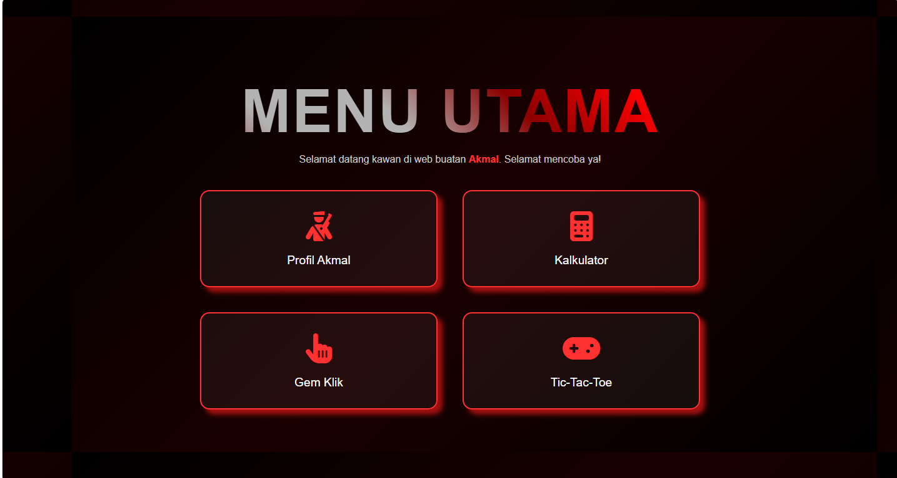

Halaman Profile

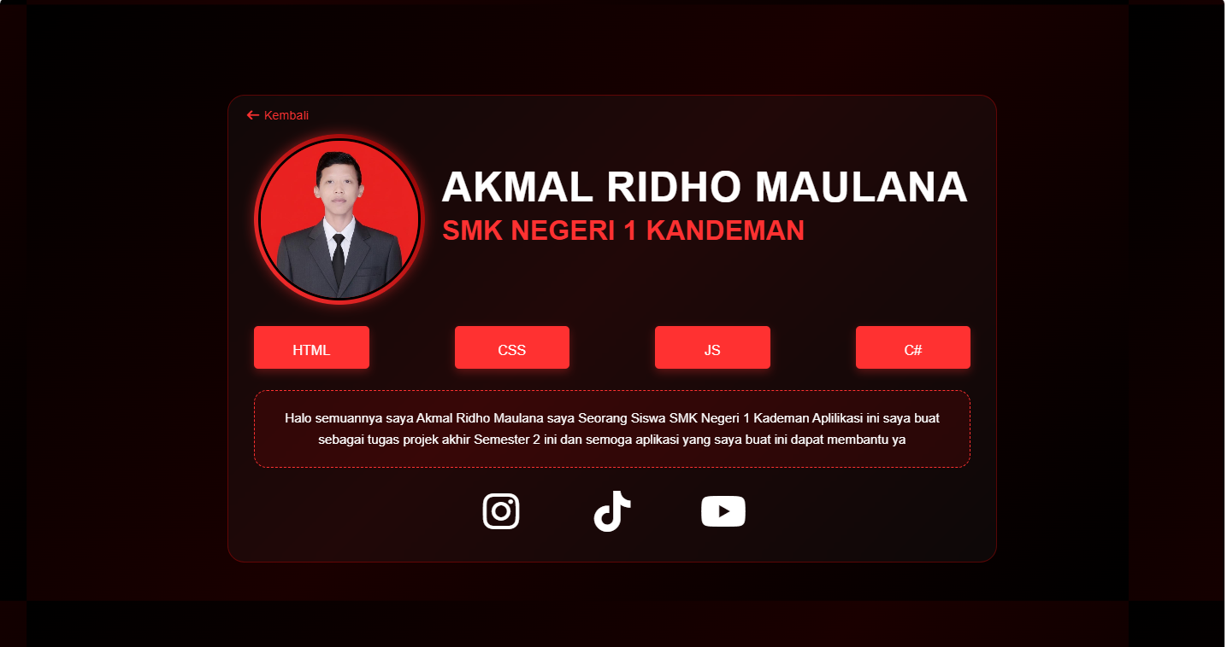

Halaman Kalkulator

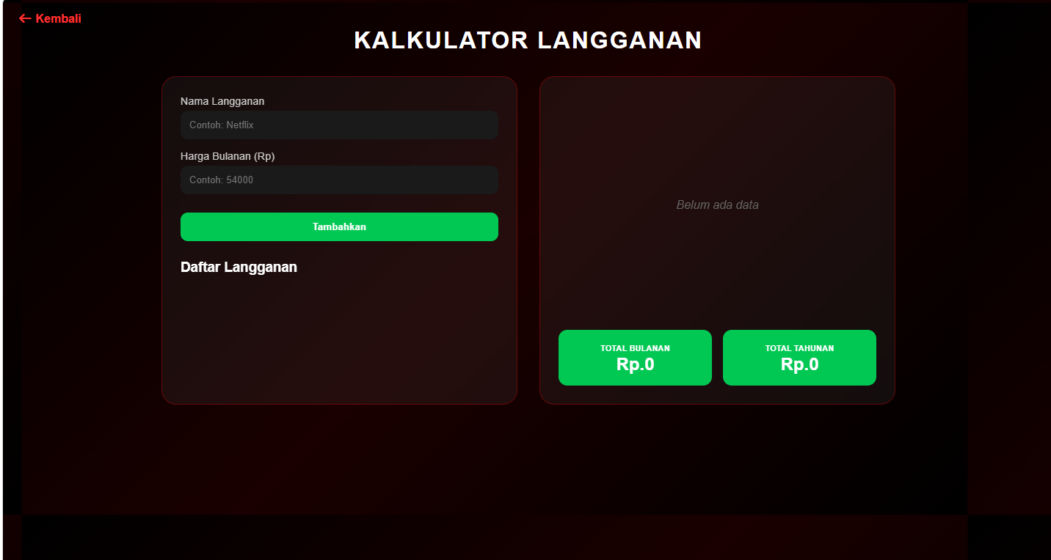

Halaman Gem Klik

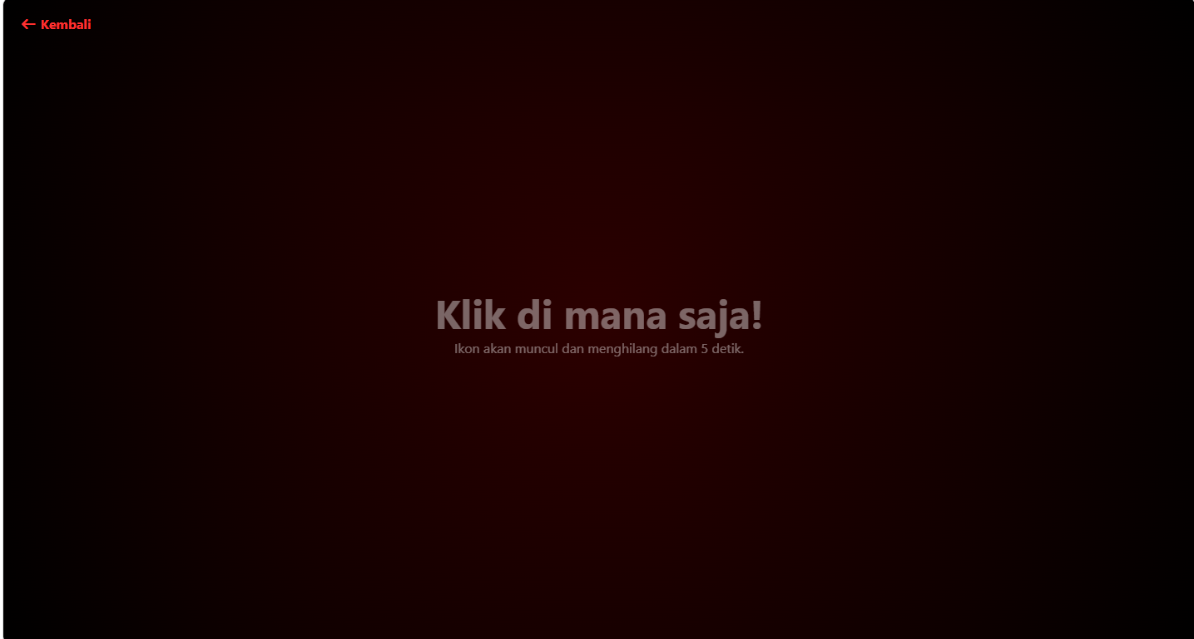

Halaman Gem Tic-Tac-Toe

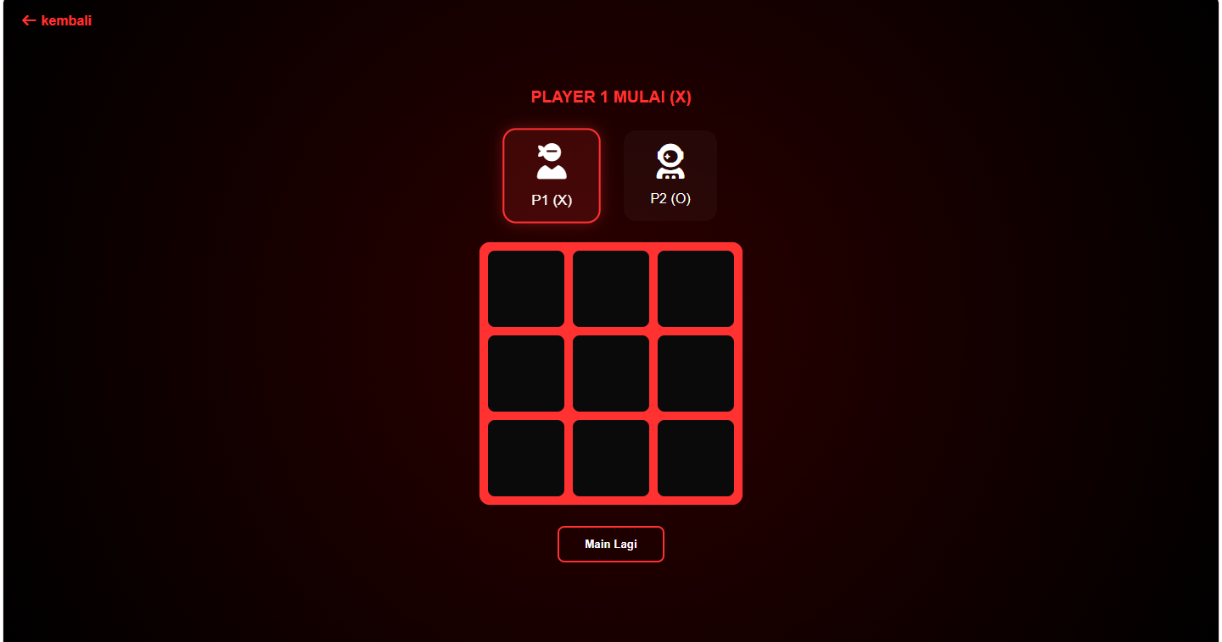

Halaman Gem Lari

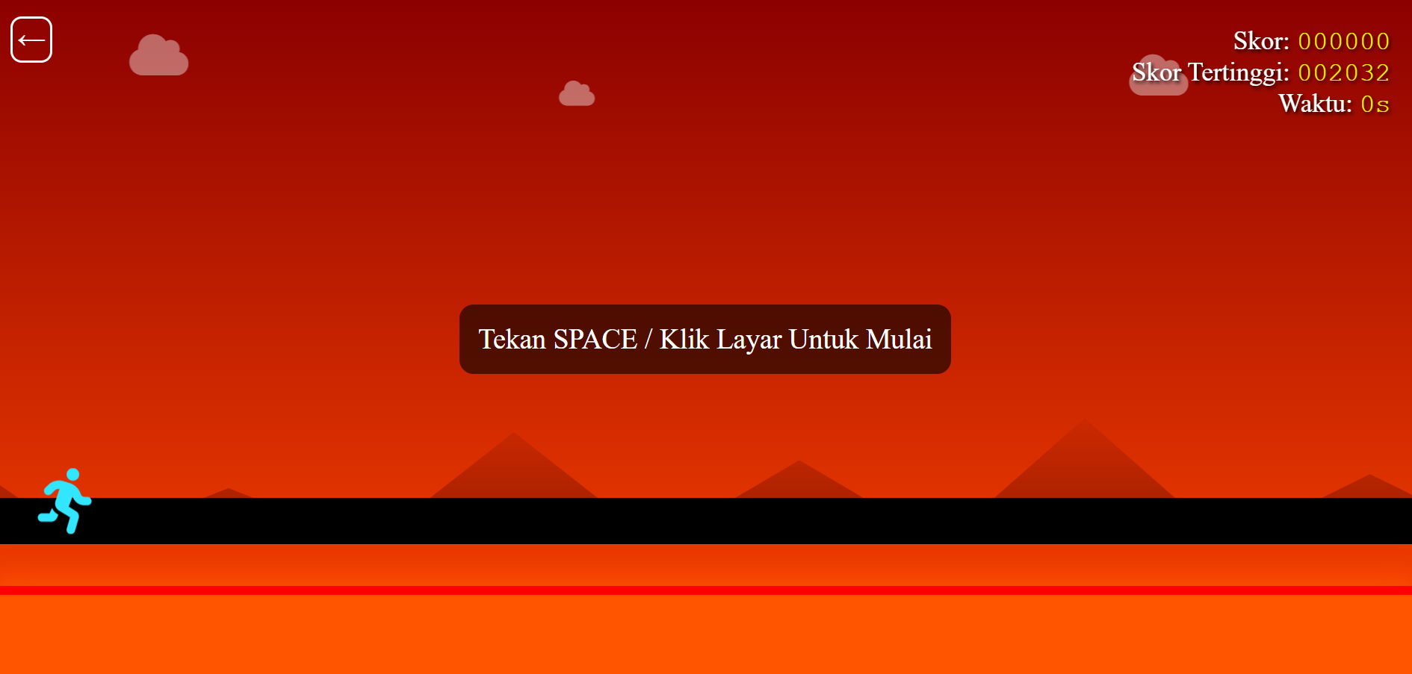

Deskripsi Tampilan dan Cara Penggunaan
- Halaman Dashboard (Menu Utama): Menampilkan sambutan kepada pengguna dan navigasi cepat menuju fitur-fitur aplikasi dengan desain kartu interaktif. Pengguna hanya perlu klik menu yang mau digunakan saja.
- Halaman Kalkulator: Pengguna hanya perlu mengisi nama langganan dan memasukkan harga langganannya. Dilengkapi dengan grafik lingkaran yang memvisualisasikan proporsi biaya tiap layanan secara otomatis untuk bulanan dan tahunan.
- Halaman Gim: Pengguna dapat memilih bermain 'Gem Klik' atau 'Tic-Tac-Toe' sebagai hiburan interaktif.
- Halaman Profil: Menampilkan biodata pengembang (Akmal Ridho Maulana) yang dilengkapi modal interaktif untuk memperbesar foto profil.

BAB V
PENUTUP

Simpulan
Proyek KAGERI telah berhasil dikembangkan sebagai aplikasi web yang fungsional. Kalkulator langganan memberikan manfaat nyata bagi kesadaran finansial pengguna agar dapat memantau akumulasi pengeluarannya. Sementara itu, fitur gim menambah nilai interaktif yang membuat aplikasi tidak membosankan dan lebih menarik bagi penggunanya.

Saran
Untuk pengembangan selanjutnya, disarankan agar ditambahkan fitur penyimpanan data (database) sehingga pengguna dapat menyimpan daftar langganan mereka secara permanen. Selain itu, penambahan variasi gim interaktif yang lebih kompleks juga dapat diterapkan agar aplikasi menjadi lebih bermanfaat, akurat, dan nyaman digunakan.

LAMPIRAN

Lembar Bimbingan
(Halaman ini berisi catatan proses konsultasi dengan guru pembimbing selama pengerjaan proyek.)

